ФЕДЕРАЛЬНОЕ ГОСУДАРСТВЕННОЕ АВТОНОМНОЕ ОБРАЗОВАТЕЛЬНОЕ УЧРЕЖДЕНИЕ ВЫСШЕГО ОБРАЗОВАНИЯ  
«РОССИЙСКИЙ УНИВЕРСИТЕТ ТРАНСПОРТА»  
(РУТ (МИИТ))

Институт транспортной техники и систем управления

Кафедра «Управление и защита информации»

ОТЧЁТ  
О ЛАБОРАТОРНОЙ РАБОТЕ №2.1

По дисциплине «Языки программирования»

ВАРИАНТ 4

Выполнил: ст. гр. ТКИ-141

Бышовец Михаил Александрович

Проверил: к.т.н., доц. Васильева М. А.

(Проверил: к.т.н, доц. Балакина Е. П.)

Москва 2024

1. Формулировка задания

Создать консольное приложение для решения задачи, представленной в таблице, с использованием перечислимого типа. Выбор формулы вычисления зависит от пользователя. Данные для решения задачи так же вводит пользователь. Ввод необходимо проверять на правильность. Все результаты вывести на экран. Дополнить свой отчёт блок-схемой алгоритма.

Таблица  – Исходные данные

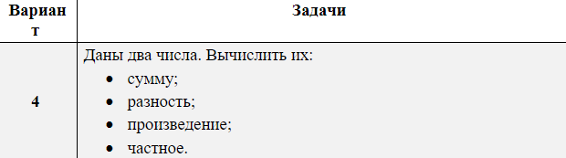

1. Блок-схема алгоритма

Блок-схема основного алгоритма представлена ниже (Рисунок 1).

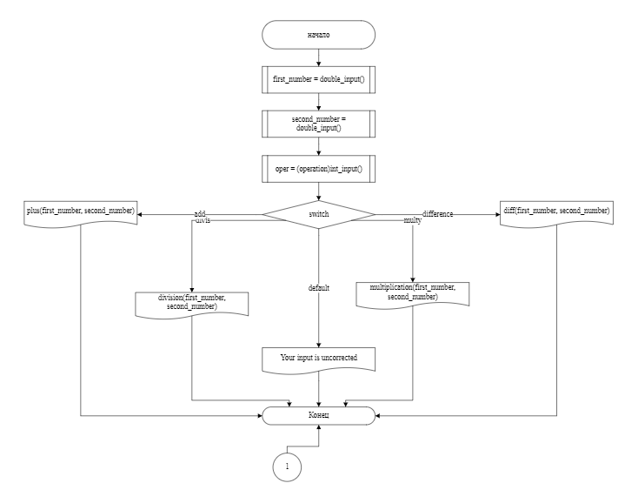

Рисунок 1 - Блок-схема основного алгоритма­

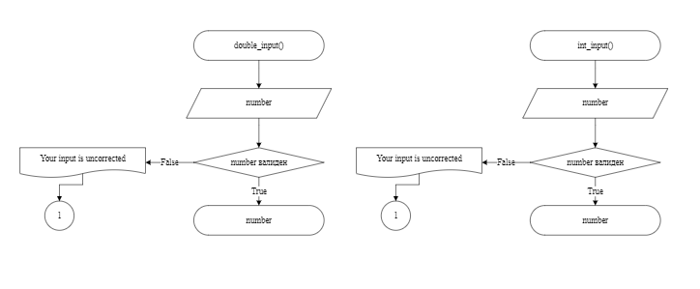

Рисунок  – Блок-схемы используемых функций ввода double_input и int_input

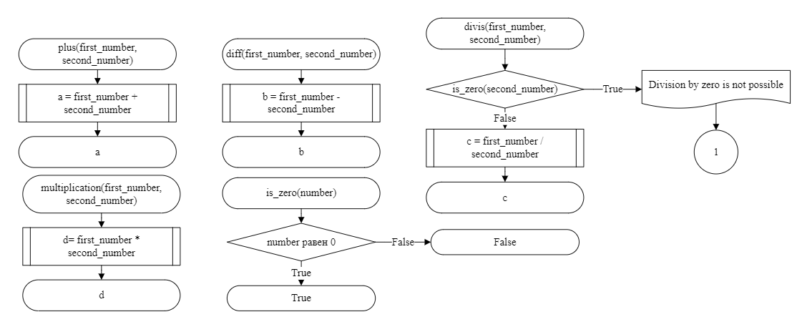

Рисунок 3 – Блок-схемы используемых функций plus, diff, multiplication, is_zero, division

1. Текст программы на языке C

#include <stdio.h>

#include <stdlib.h>

#include <stdbool.h>

#include <math.h>

#include <float.h>

/**

@brief operation перечисляет действия, которые можно воспроизвести над числами

@param add сложение

@param difference разность

@param multy умножение

@param divis деление

*/ typedef enum {

add = 1,  
difference = 2,  
multy = 3,  
divis = 4

} operation;

/*

@brief double_input принимает на вход значения типа double

@return возвращает значение введённое пользователем

*/ double double_input(void);

/*

@brief int_input принимает на вход значения типа in

@return возвращает значение введённое пользователем

*/ int int_input(void);

/*

@brief plus складывает два значения

@param first_number первое число

@param second_number второе число

@return возвращает сумму первого и второго числа

*/ double plus(const double first_number, const double second_number);

/*

@brief diff вычитает из первого числа второе

@param first_number первое число

@param second_number второе число

@return возвращает разность первого и второго числа

*/ double diff(const double first_number, const double second_number);

/*

@brief multiplication умножает одно число на второе

@param first_number первое число

@param second_number второе число

@return возвращает произведение первого и второго числа

*/ double multiplication(const double first_number, const double second_number);

/*

@brief division делить одно число на другое

@param first_number первое число

@param second_number второе число

@return возвращает частное от деления одного значения на другое

*/ double division(const double first_number, const double second_number);

/*

@brief is_zero проверяет является ли число нулём

@param number число

@return возвращает true, если число является нулём и false, если не является

*/ bool is_zero(const double number);

/*

@brief main принимает на вход два числа и выводит результат их суммы, разности, произведения или деления

@return возвращает результат действия, выполненного над двумя числами

*/ int main(void) {

puts("Enter the first number");  
  
double first_number = double_input();  
  
puts("Enter the second number");  
  
double second_number = double_input();  
  
operation oper = (operation)int_input();  
  
switch (oper) {  
  
case add: printf("a = %f\n b = %f\n a + b: %f", first_number, second_number, plus(first_number, second_number)); break;

case difference:  
 printf("a = %f\n b = %f\n a - b: %f", first_number, second_number, diff(first_number, second_number));  
 break;  
  
case multy:  
 printf("a = %f\n b = %f\n a * b: %f", first_number, second_number, multiplication(first_number, second_number));  
 break;  
  
case divis:  
 printf("a = %f\n b = %f\n a / b: %f", first_number, second_number, division(first_number, second_number));  
 break;  
  
default:  
  
 puts("Your input is uncorrected");  
  
 return 1;  
  
}  
  
return 0;

}

double double_input(void) {

double number = 0;  
  
if (scanf_s("%lf", &number) != 1) {  
  
 puts("Your input is uncorrected");  
  
 exit(EXIT_FAILURE);  
}  
  
return number;

}

int int_input(void) {

int number = 0;  
  
if (scanf_s("%d", &number) != 1) {  
  
 puts("Your input is uncorrected");  
  
 exit(EXIT_FAILURE);  
}  
  
return number;

}

double plus(const double first_number, const double second_number) {

return first_number + second_number;

}

double diff(const double first_number, const double second_number) {

return first_number - second_number;

}

double multiplication(const double first_number, const double second_number) {

return first_number * second_number;

}

bool is_zero(const double number) {

return fabs(number) < DBL_EPSILON;

}

double division(const double first_number, const double second_number) {

if (is_zero(second_number)) {  
  
 puts("Division by zero is not possible");  
 exit(EXIT_FAILURE);  
  
}  
  
return first_number / second_number;

}

1. Результаты выполнения программы

Результаты выполнения программы представлены ниже (Рисунок 3, Рисунок 4, Рисунок 5, Рисунок 6).

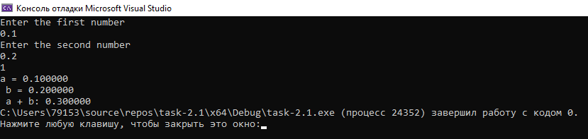

Рисунок  – Результаты выполнения программы для операции a + b

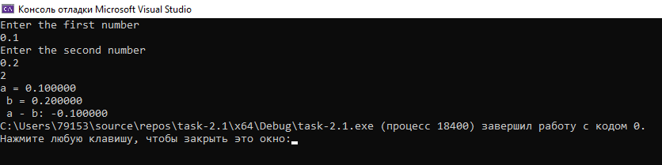

Рисунок  – Результаты выполнения программы для операции a - b

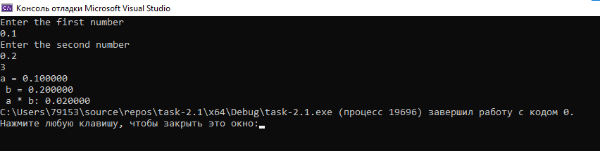

Рисунок  – Результаты выполнения программы для операции a * b

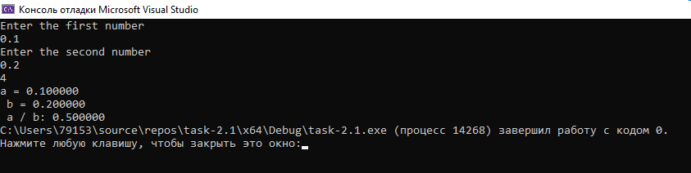

Рисунок  – Результаты выполнения программы для операции a / b

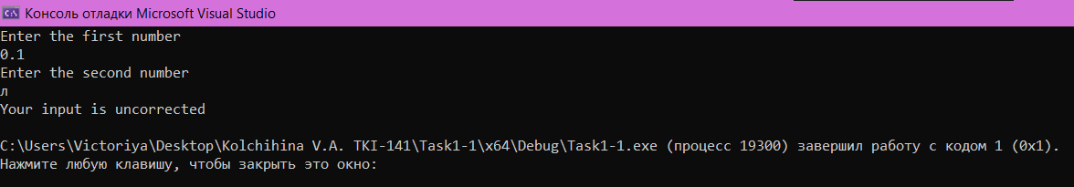

Рисунок 7 – Ошибка, выведенная программой при вводе неправильных значений

1. Выполнение тестовых примеров

В программе MS Excel выполнены тестовые примеры. Результаты их выполнения представлены ниже (Рисунок 7, Рисунок 8, Рисунок 9, Рисунок 10).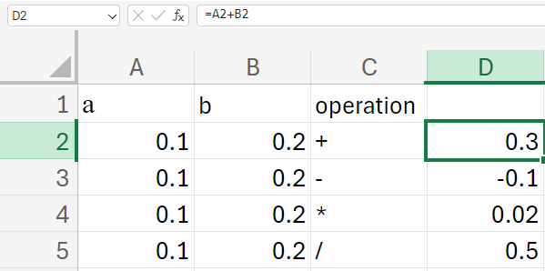Рисунок 8 – Результат расчета операции a + b

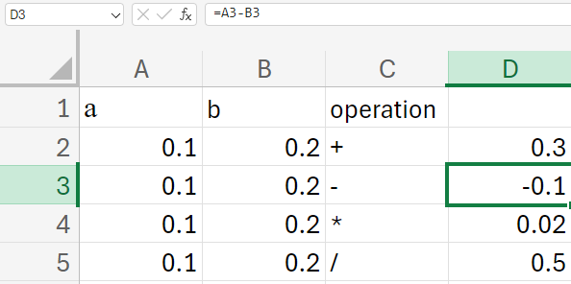

Рисунок 9 – Результат расчета переменной a – b

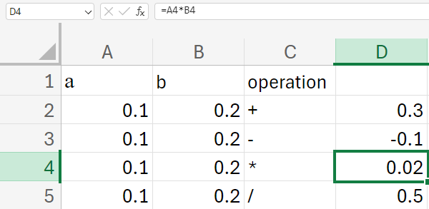

Рисунок 10 – Результат расчета переменной a * b

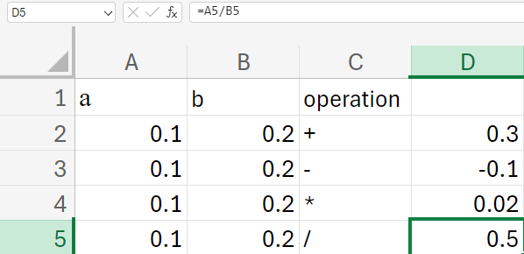

Рисунок 11 – Результат расчета переменной a / b

1. Отметка о выполнении задания в веб-хостинге системы контроля версий

Ниже представлено доказательство того, что задание 2-1 было принято (Рисунок 11)

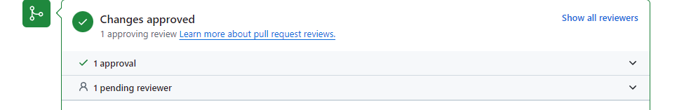

Рисунок 12 – Approve задания 2-1